7. September 1974 – 9. Mai 2024
50 Jahre Deutsch-Französische Städtepartnerschaft
Cosne Cours sur Loire – Verbandsgemeinde Bad Ems / Nassau
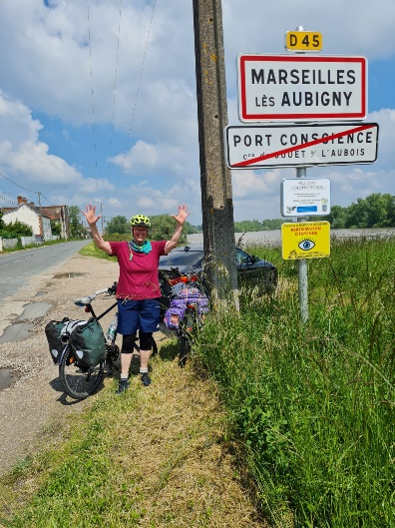
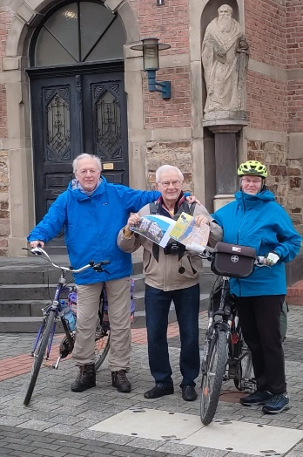
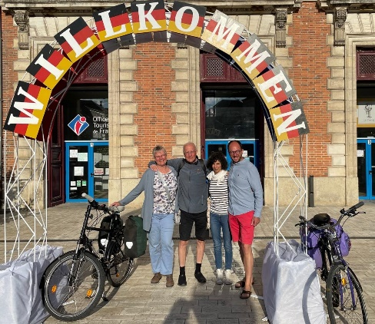
Über 60 Personen hatten sich für das Jubiläumswochenende in Cosne angemeldet, fuhren mit Bus, mit PKW’s und Wohnwagen am 9.5. los um gegen 17:00 pünktlich in Cosne anzukommen. Etwa 3 Wochen früher fuhren Christiane Joseph und Karl Schupp mit Ihren Fahrrädern los. Gut 1000 Straßen-km lagen zwischen beiden Städten.
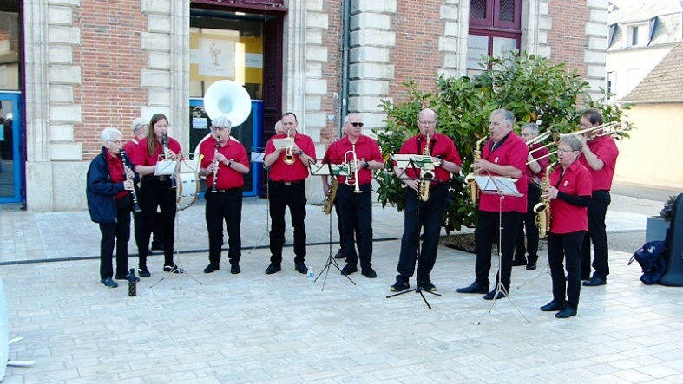
Pünktlich kamen alle an und wurden auf dem Place de Bad Ems von Freunden und der „Harmonie de Cosne“ herzlich begrüßt.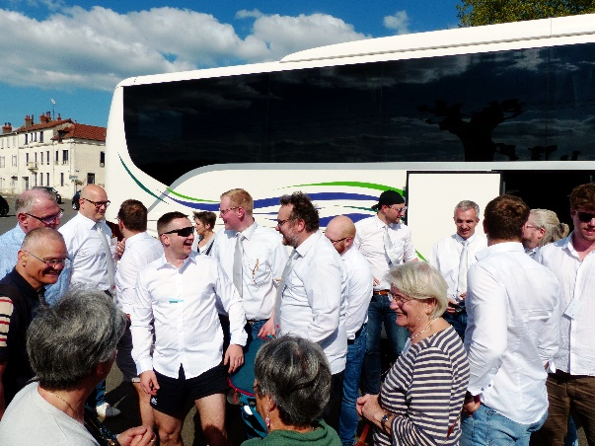
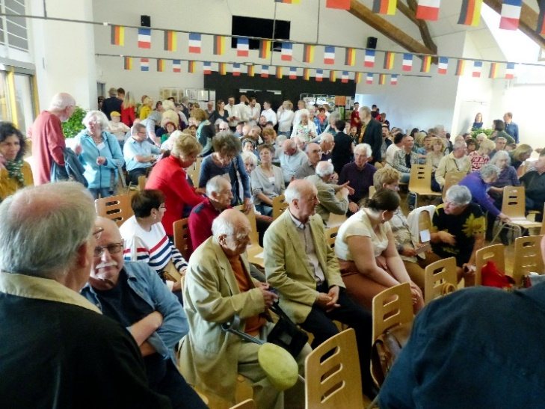
Im Belvedere-Saal des Palais de Loire fand der offizielle Empfang der angereisten Gäste und Bürger der Stadt Cosne statt. Eingangs wurde jeder mit Handschlag vom Bürgermeister Daniel Gillonnier begrüßt. In seiner Rede wies er später auf die Bedeutung der Brüderlichkeit und die Verständigung zwischen unseren Völkern hin und wünschte der Partnerschaft eine glückliche Zukunft.
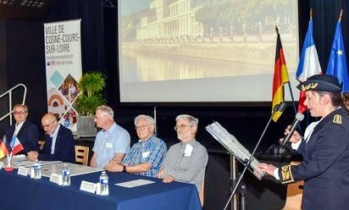
Landrätin Magali Malerba und der Bürgermeister Sylvain Cointat von Coer de Loire gratulierten mit ihren Worten und wünschten, dass alle Nationen zu einem Europa der Brüderlichkeit zusammenrücken.
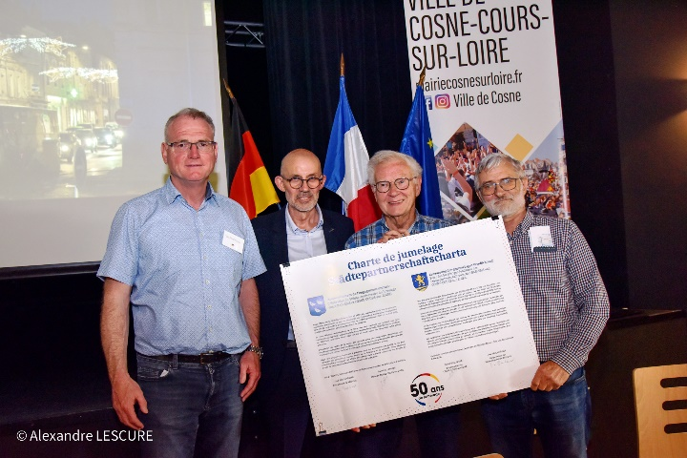
Der Inhalt der Partnerschaftsurkunde vom Sept. 1974 wurde von den Bürgermeistern Daniel Gillonnier und Uwe Bruchhäuser erneut bekräftigt und in einer neuen Urkunde mit Datum 9. Mai 2024 festgeschrieben. 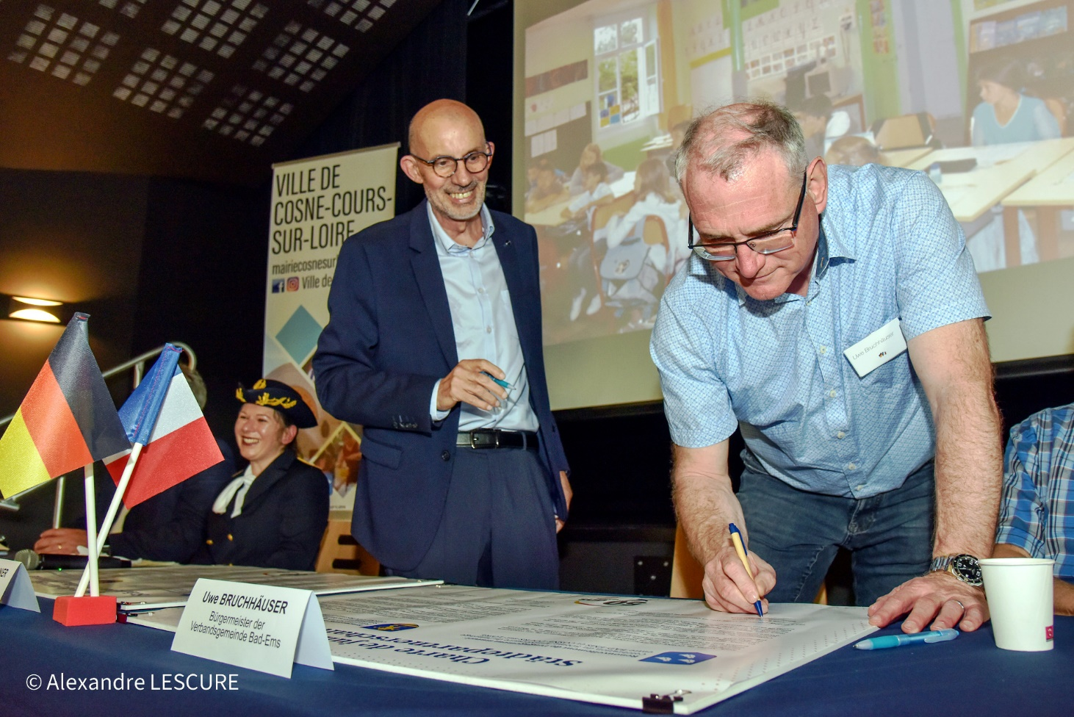
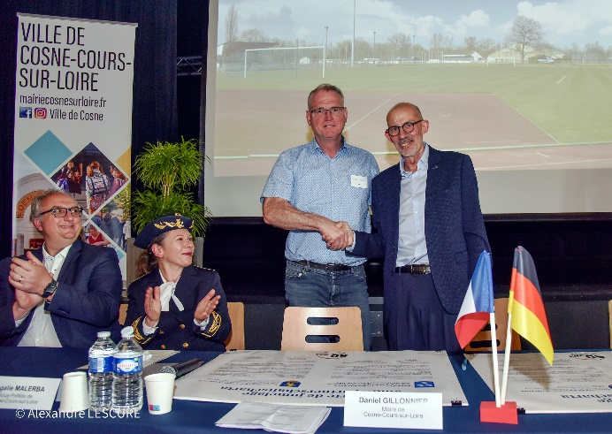
Nach diesem Manifest der Brüderlichkeit lud die Stadtverwaltung zu einem „vin d’honneur“ (Ehrenwein) und einem leckeren Büfett ein.
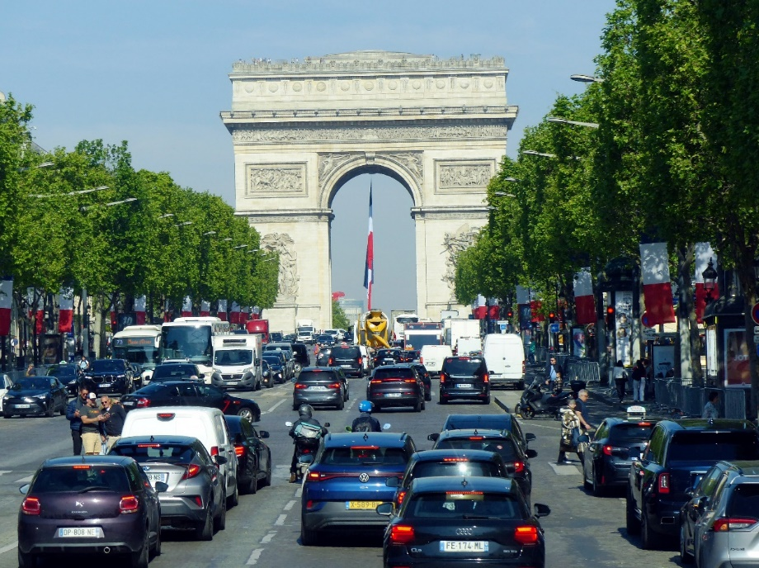
Am Freitag, 10.5.24, starteten wir um 7:30 Uhr mit einem Doppeldecker-Bus und 80 Teilnehmern zu einer Tagestour nach PARIS. Der Besuch der Metropole bei strahlender Sonne war ein Höhepunkt der Partnerschaftstage.
In Paris angekommen wurde in zwei Sightseeing-Busse umgestiegen und wir fuhren fast zwei Stunden lang durch die Weltstadt und erlebten die berühmten Bauwerke nahezu in „Augenhöhe“.
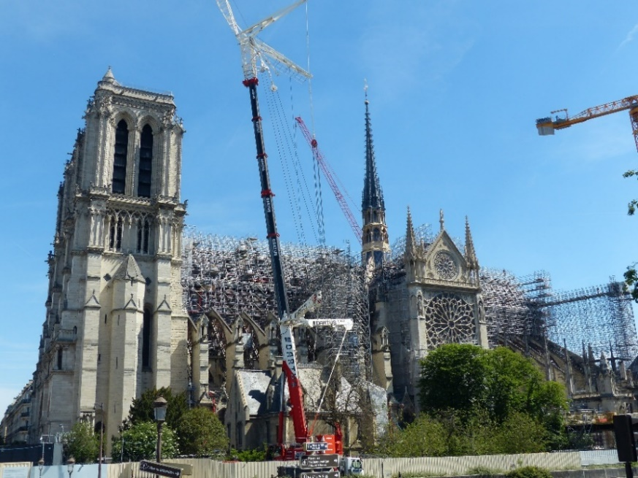
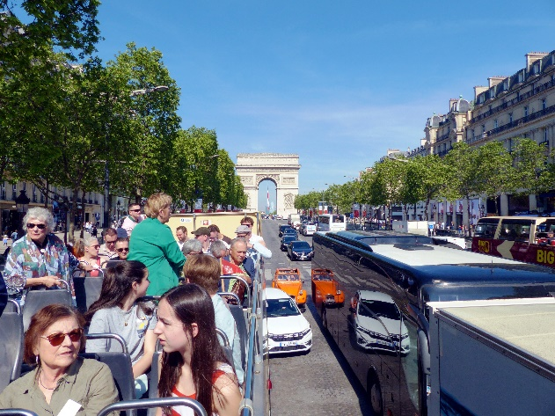
Vorbei ging es am Louvre, an der Notre Dame (Wiedereröffnung im Dez. 2024 geplant), dem Eifelturm, am Musée d’Orsay und dem Grand Palais. Von „oben“ erlebten wir den Place de la Concorde (Baustelle für die Olympiade) und die Champs-Elysées.
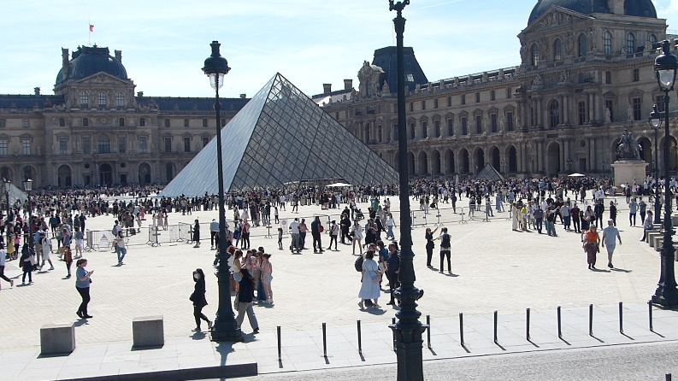
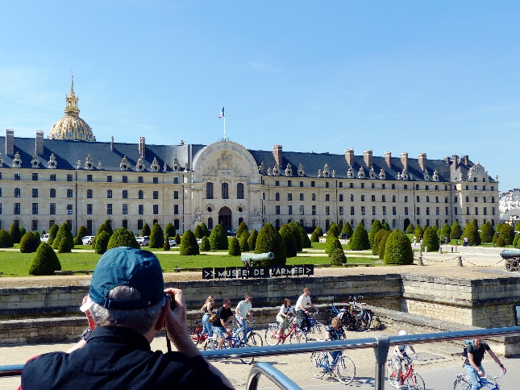

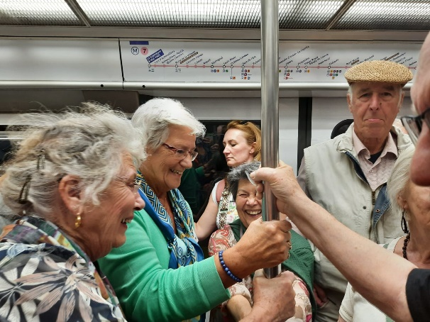
Punkt 14 Uhr trafen sich alle zum Mittagessen im Restaurant „Monte Carlo“. Nach der kleinen Mittagspause – schnell und gut - -ging es gestärkt 4 km zu Fuß oder mit „Stress“ mit der U-Bahn zum Pont Neuf
Von dort startete um 16:30Uhr ein Ausflugsschiff mit uns an Bord und wir erlebten eine Stadtführung von der Seine aus. Dabei entdeckten wir die vielen großartig gebauten Bücken über die Seine, als wir unter ihnen durch fuhren und der Eifelturm präsentierte sich in ganzer Größe.
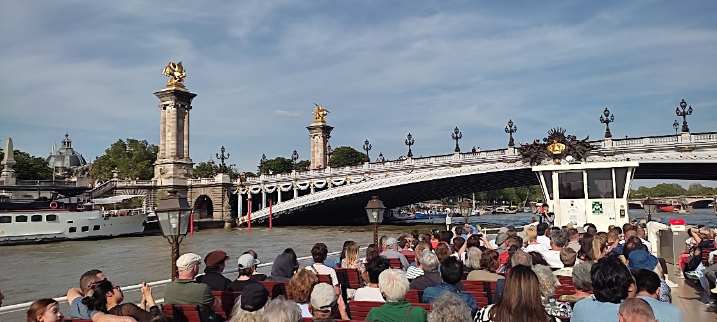
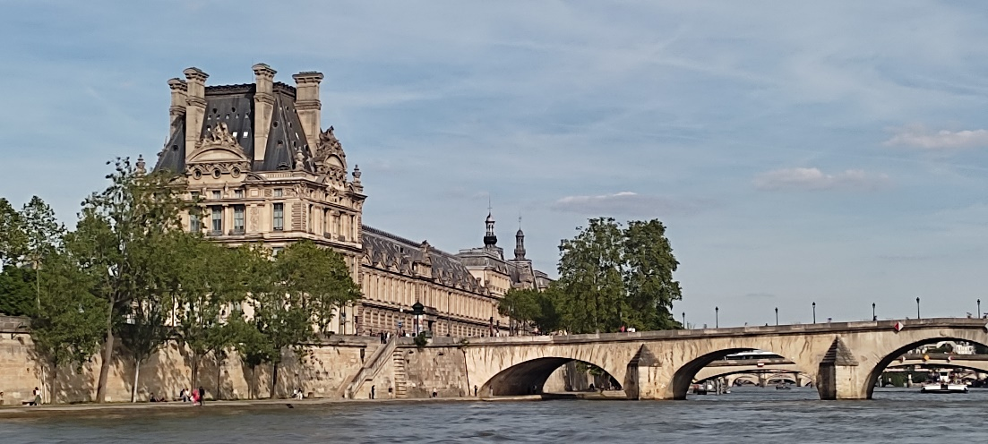
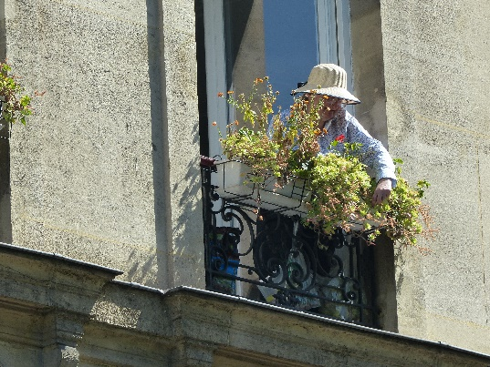
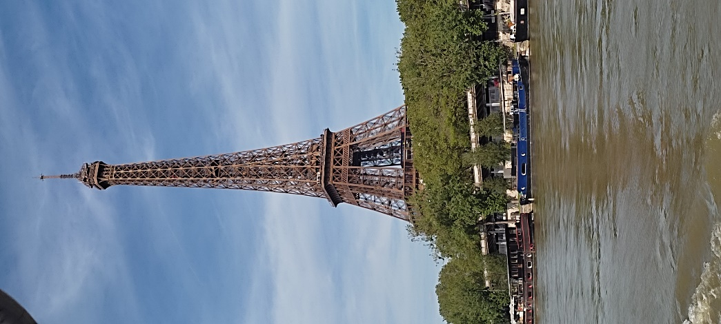
Gegen 18 Uhr kamen wir wieder am Point Neuf an.. Wir warteten nur kurze Zeit auf unseren Doppeldeckerbus, der uns einsammelte und dann 3 Stunden später in Cosne wieder aussteigen ließ.
PARIS WAR EINE REISE WERT!

50 Jahre Deutsch-Französische Städtepartnerschaft Cosne – VG Bad Ems
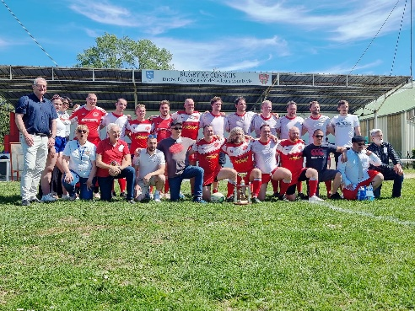
Fotonachlese 2
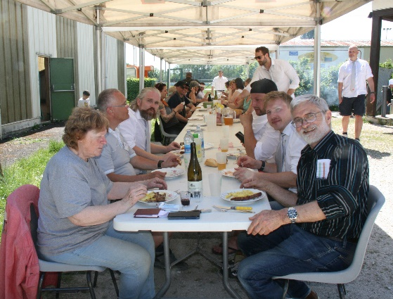
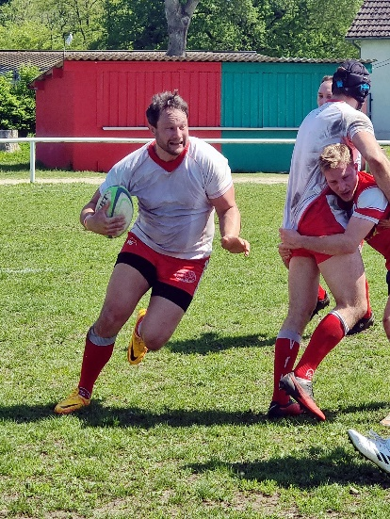
Samstag, 11.5.24, der Tag stand zur freien Verfügung in den Familien. Laut Programm war angesagt um 10.30 Uhr ein Rugby-Spiel Cosne – Bad Ems. Leider fiel dieses Spiel aus, da die Cosner Spieler zu Meister- schaftsspielen unterwegs waren. Einige Cosner Bürger, „freie“ Spieler und Gäste aus Bad Ems füllten die Tribüne. Die Spieler aus Bad Ems zeigten Spielzüge und ihr Können auf dem Rasen in einem 7:7 Spiel. Motto: „So geht Rugby“ Spieler des Vereins bereiteten inzwischen ein Barbecue vor, stellten Zelte auf, deckten die Tische und bald gab es Spezialitäten vom Grill und dazu einen erfrischenden Wein. Den von Bad Ems gestifteten Wanderpokal blieb zunächst in den Händen von Bad Ems und muss nun auf das nächste Turnier warten.
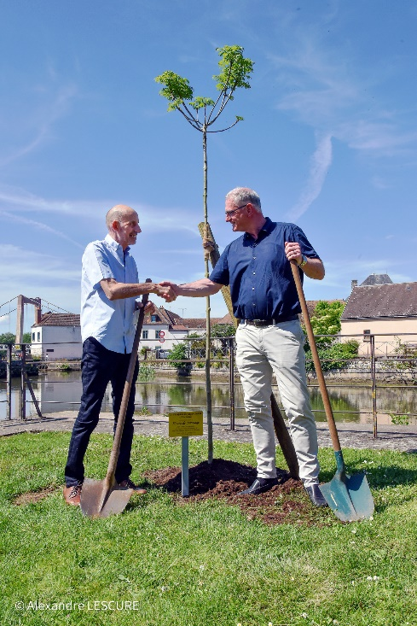
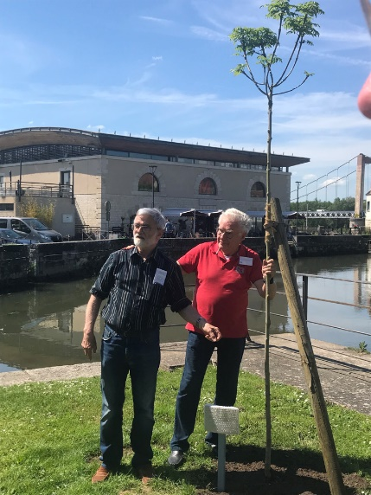
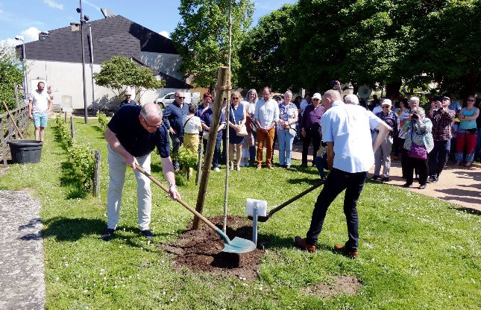
Im Programm war um 15:30 Uhr das Pflanzen eines Baumes (Eberesche) zum 50. Jahrestag der Partnerschaft vor dem Cosner Gemeindehaus angesagt. Musiker der Harmonie und viele Gäste und Bürger der Stadt begleiteten den Festakt. Der Baum, schon fachmännisch gepflanzt, bekam von den Bürgermeistern D. Gillonnier und U. Bruchhäuser symbolisch ein paar Schaufeln Erde und die besten Wünsche, zu wachsen und zu gedeihen als Symbol für die Deutsch-Französische Städtepartnerschaft Cosne - Bad Ems. Zum Abschluss des Festaktes spielte die Harmonie die Nationalhymen von Frankreich, Deutschland und Europa.
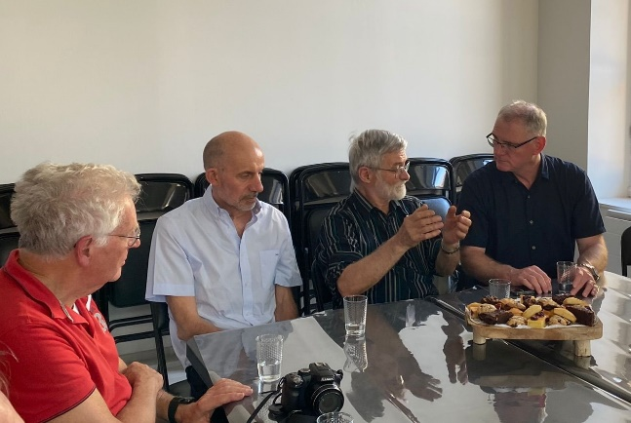
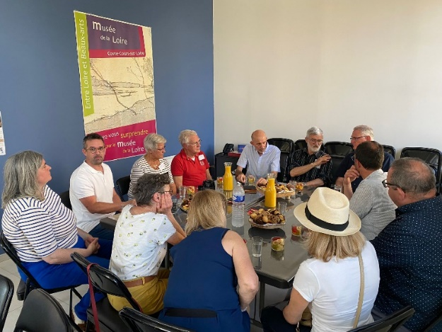
Zu einer kleinen „Ratssitzung“ lud Bürgermeister Gillonnier ein. Seine Stadträte stellten sich vor, Name und Zuständigkeiten im Rathaus. Überraschend viele Damen und Herren des Cosner Stadtrates beteiligten sich am Programm der Partnerschaftstage. Sie skizzierten, was zB. Aktuelles „auf den Tischen“ liegt. Neuigkeiten, Probleme und Vorhaben wurden ange- sprochen und mit der Verwaltungsarbeit in Bad Ems verglichen. Schnell war zu erkennen, dass in beiden Verwaltungen die Themen und Probleme ähnlich gelagert sind und das es letztendlich immer um den Menschen, den Bürgern geht.
Eine Sache hat Cosne super gelöst: Das jetzige Krankenhaus ist inzwischen zu alt und zu klein. Nun, sie bauen ein neues, modernes Krankenhaus, um dann das alte zu schließen. Da muss Bad Ems leider passen. Nach einer guten Stunde wurde die Sitzung beendet.

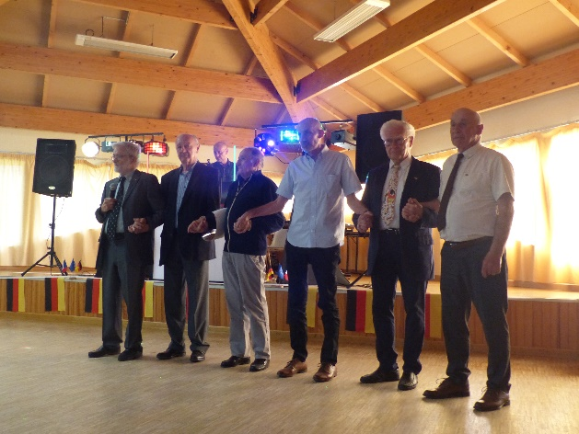
Viel Freizeit blieb nicht mehr, denn für 19:30 Uhr war das Treffen in Cours zum festlichen Abschlussabend terminiert. Der schön dekorierte Saal füllte sich rasch mit über 100 Gästen, die mit einem Glas Kir-Royal begrüßt wurden.
Mit der Europahymne zu Beginn wurde dieser Abend zu einem weiteren Höhepunkt des Jubiläums. Ein köstliches Buffet wurde angeboten, immer wieder aufgefüllt und dazu gab es erlesene Getränke. Die Bürgermeister D. Gillonnier und U. Bruchhäuser betonten in ihren Ansprachen die Freundschaft und Partnerschaft zwischen unseren Städten und überreichten ihre Gastgeschenke.

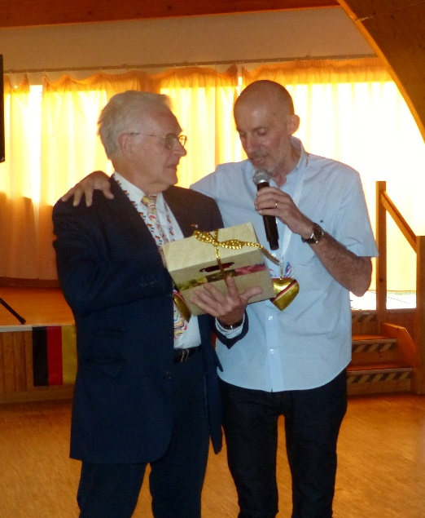
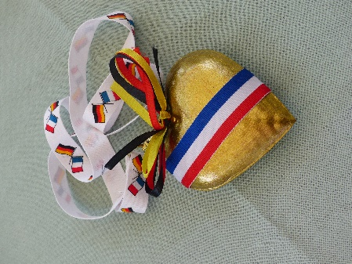
Gregor Hermann, Präsident der DFG Bad Ems, hielt fest: Freundschaft funktioniert, wenn Herzen mit im Spiel sind und die Freundschaft Jahr für Jahr gepflegt und kommuniziert wird. Symbolisch überreichte er beiden Bürgermeistern und dem Präsidenten der Jumelage Cosne ein „goldenes Herz“ mit auf den Weg in das neue Jahrzehnt der Partnerschaft.
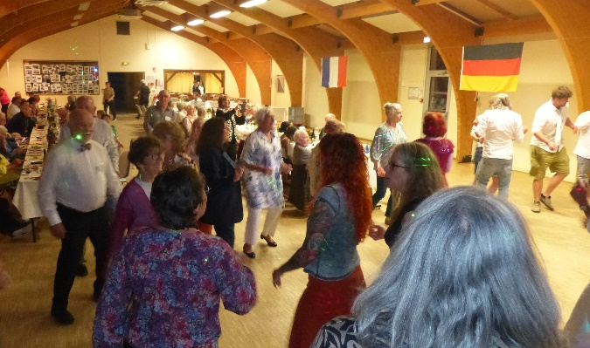
Es war ein unbeschwerter, fröhlicher Abend mit guter Stimmung. Dafür sorgte die Musik, die verschiedenen Tanzeinlagen, viele Gespräche, Erinnerungen und auch das Buffet mit herrlichen Kuchen und Kaffee.
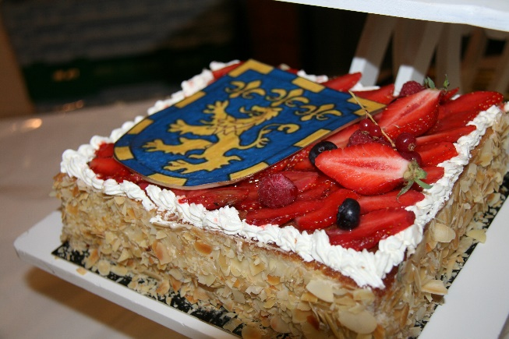
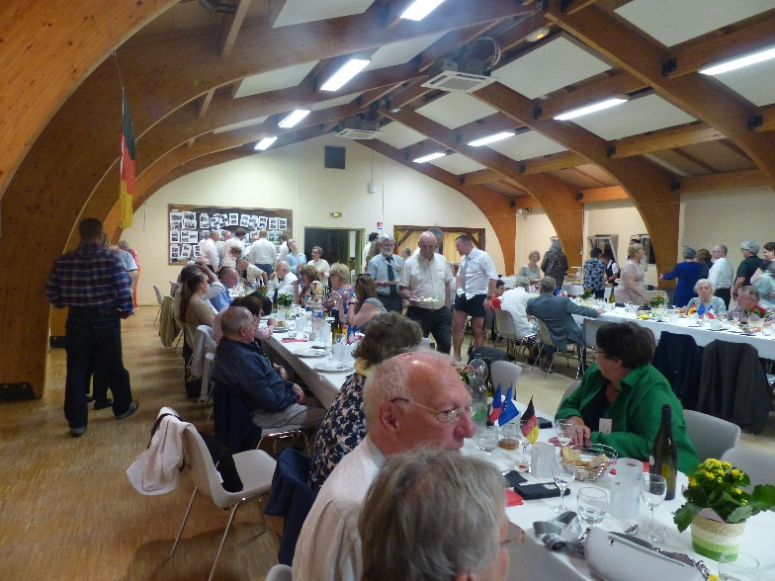
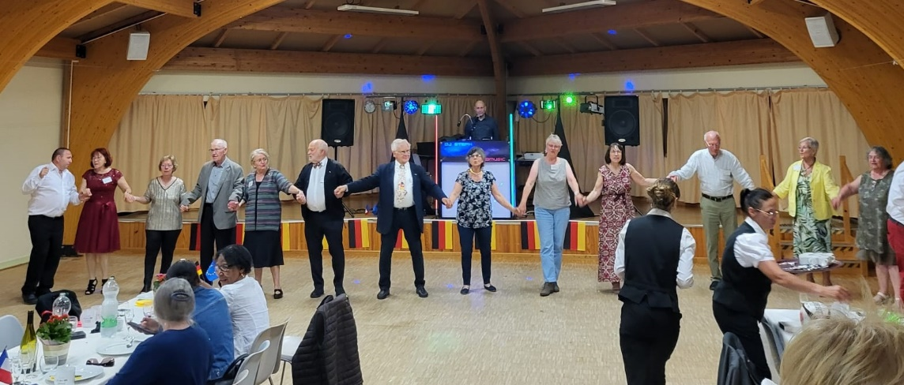
Es war schon weit nach 23 Uhr, als mit dem Lied „Nehmt Abschied Brüder …“ der Abend zu Ende ging.
.

Ohne Abschied gibt es kein Wiedersehen! Mit diesem kleinenTrost brachten die Cosner ihre Emser am Sonntagmorgen zum Platz de Pecherie wo der Bus für die Heimfahrt bereit stand.
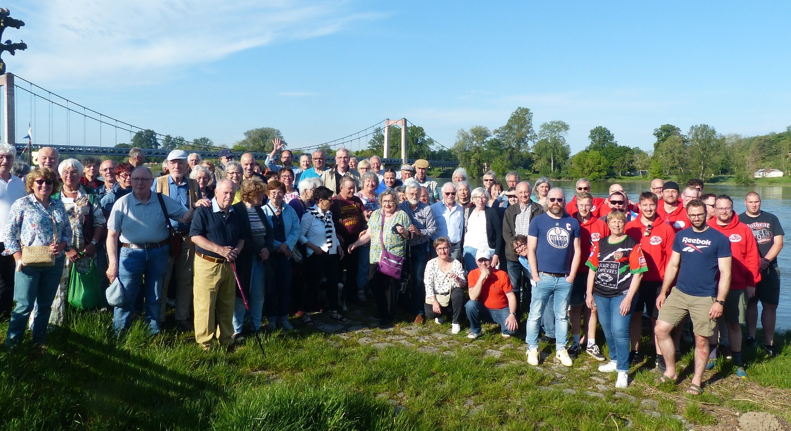
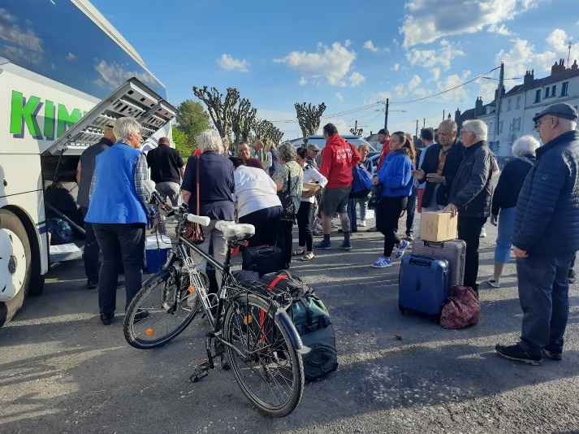
Für unseren Busfahrer begann ein Tetris-Spiel mit Koffern, Weinkisten und Fahr-rädern, die mitzunehmen waren. In der Zwischenzeit hieß es für alle „Herzlichen Dank“, „Auf Wiedersehen“, „Merci beaucoup“ und „Au revoir à Bad Ems“ en 2025“. Pünktlich startete Thomas Kimmel seinen Bus und die Rückfahrt nach Bad Ems begann. Nicht vergessen wurde das Abschiedsfoto an der Loire.

